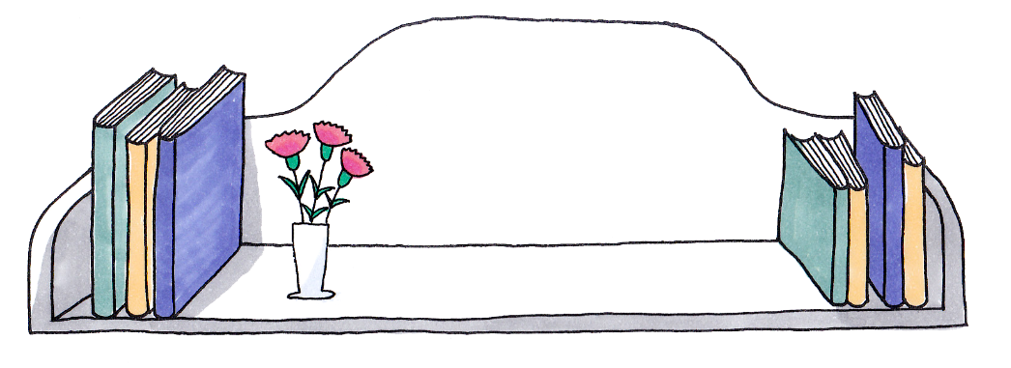
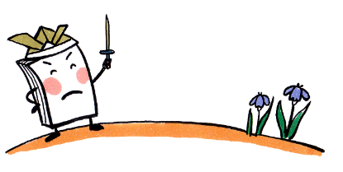
図書館だより
令和8年（2026年）5月発行
宇部市立原小学校 学校図書館
№７０

５月になり、外遊びにぴったりの季節となりました。子どもたちの本の貸し出しが始まり１ケ月がたちました。たくさんの子どもたちが本を読んだり、借りに来たりしてくれています、また、「読書の足あと」も熱心に取り組んでくれているようです。運動会の練習も始まり何かと気ぜわしくなるかと思いますが、上手に時間を使って、本をたくさん読んでほしいです。
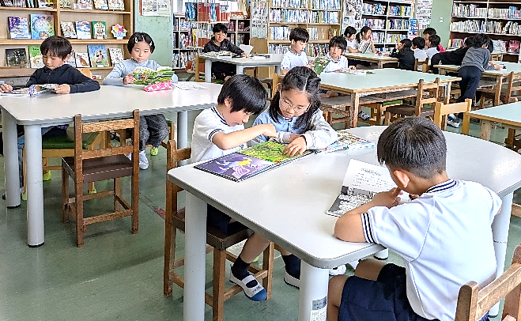
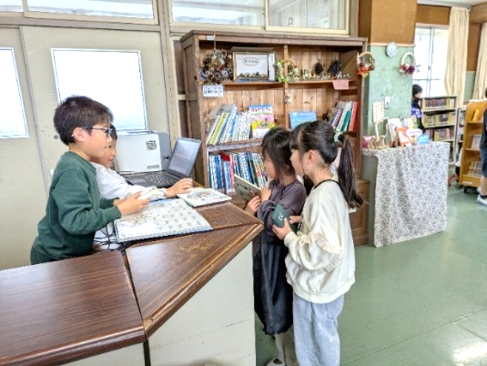
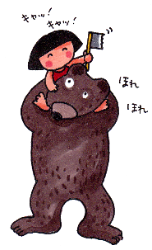

「たくさんの人が本を借りてくれるとうれしい」と言いながら、図書委員さんが貸出しをしてくれています。
４月の終わり頃の図書室の昼休みの様子です。
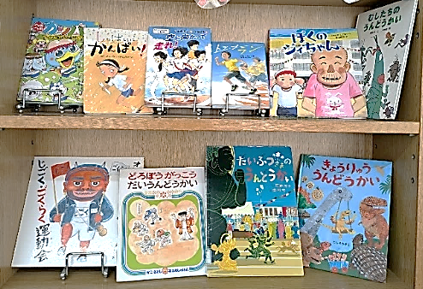
運動会のおはなしの本を読もう。
運動会にまつわるお話の本を展示しています。

「ぼくのジィちゃん」 （請求記号Eｸﾎ）
（くすのきしげのり：作 吉田尚令：絵 佼成出版社

「スポーツのおはなし リレー 空に向かって走れ！」

（請求記号９１３コス） 小手鞠るい：作 大庭賢哉：絵 講談社

上記以外にも、運動会の楽しいおはなしや心がほっこりするおはなしがたくさんあるので、この時期にぜひ読んでほしいです。

移動図書館「青空号」が来てくださいました。
５月２５日、宇部市移動図書館「青空号」が原小学校に来ました。書架の設置などの準備の時には、雨がぽつぽつとしていましたが、子どもたちの貸出しが始まる時には雨がやみ、ゆるやかな日差しの下で、のびのびと本を選ぶことができました。

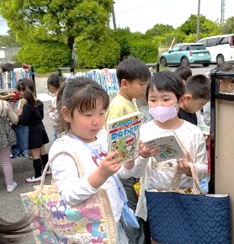
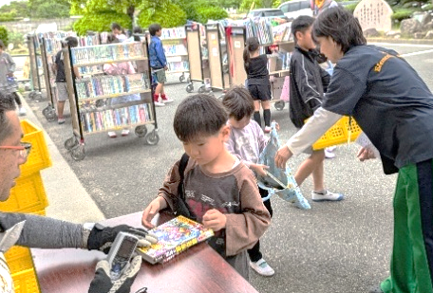
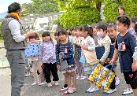

１年生は、はじめての移動図書館でした。図書館の方の話を聞き、本を選びました。図書館の人や先生に手伝ってもらいながら、楽しく借りることができました。

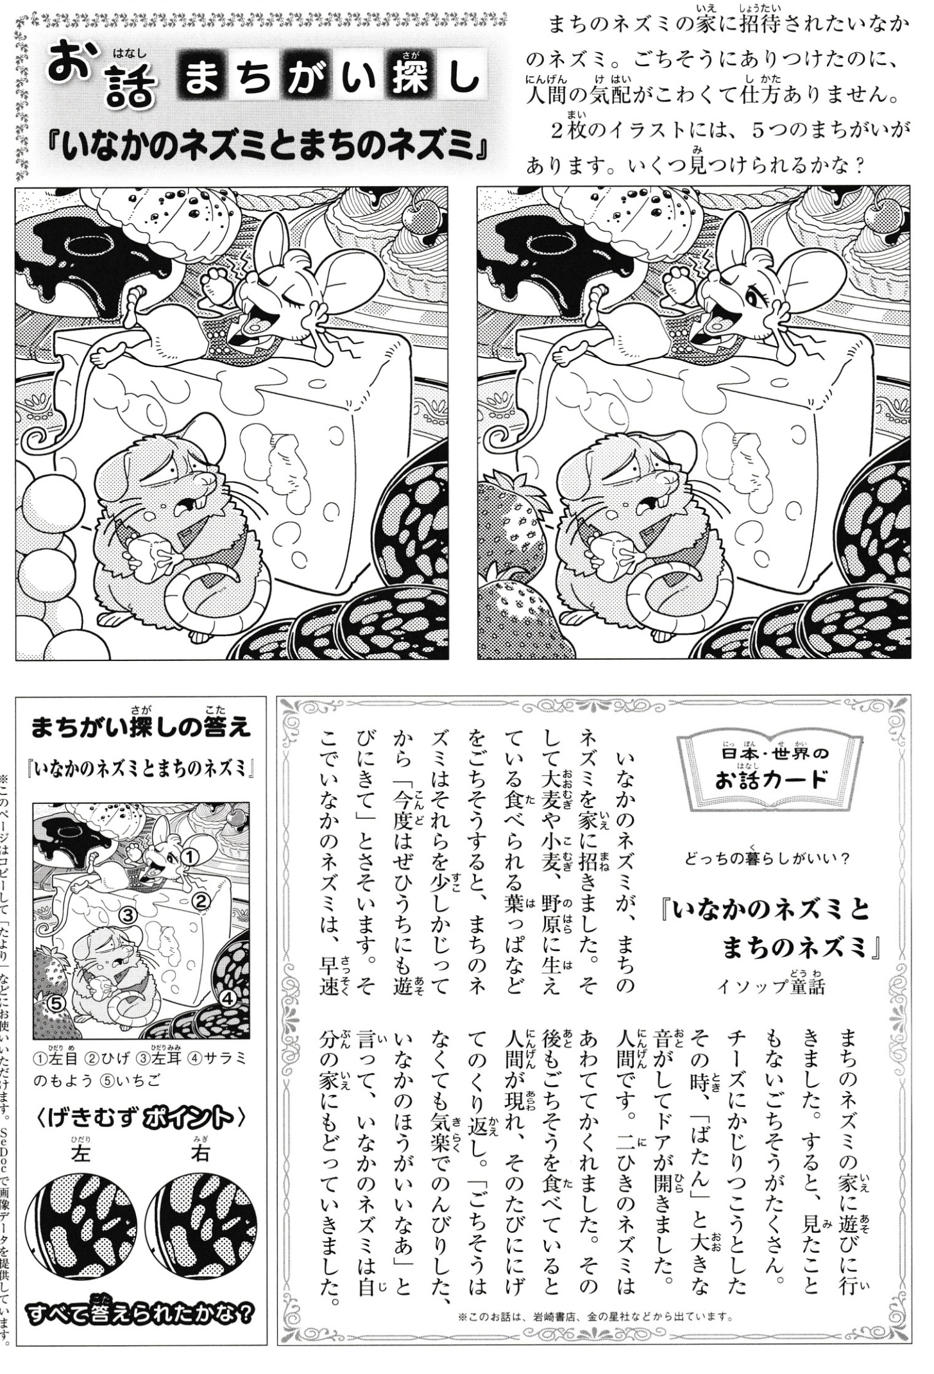

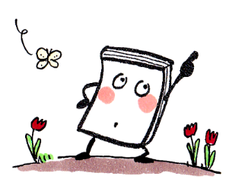
今年も「お話まちがいさがし」を掲載します。
ぜひお子様と一緒にさがしてみてください。

